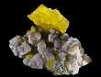

SÍRA – latinsky sulphur - značka S

patří mezi chalkogeny – VI.A (16.skupina)

Od starověku bylo obecně známo 9 prvků.
Šlo o 7 kovů (zlato, stříbro, měď, železo, cín, olovo, rtuť) a 2 nekovy (uhlík, síra).

Výskyt v přírodě

- volná síra: v blízkosti sopek, je obsažena v sopečných plynech nebo v okolí horkých minerálních pramenů
- vázaná síra: v anorganických sloučeninách (sulfidy, sulfan H₂S, oxid siřičitý SO₂, oxid sírový SO₃,
kyselina sírová, siřičitá..)
v nekvalitním hnědém uhlí – je obsažen pyrit – kočičí zlato – zlato hlupáků

v organických sloučeninách (bílkoviny..) – důležitý biogenní prvek

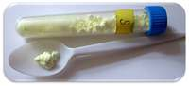
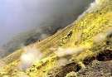

Vlastnosti síry

- žlutá, pevná krystalická látka – nekov – poměrně hojně zastoupena v přírodě
- nerozpustná ve vodě, ale je dobře rozpustná v sirouhlíku
- nevede el. proud ani teplo
- na vzduchu hoří namodralým plamenem za vzniku SO₂

- základní strukturu tvoří 8-atomové cyklické molekuly S₈ –ve tvaru korunky
- vyskytuje se v různých krystalových modifikacích: kosočtverečná ( při běžné teplotě),
jednoklonná ( vzniká při 95° ze síry kosočtverečné )

- pokud roztavenou síru prudce ochladíme ve studené vodě, vznikne plastická síra (hmota podobná žvýkačce)
- ochlazením par vroucí síry vzniká sirný květ má podobu žlutého prášku

plastická síra a sirný květ jsou amorfní formy síry, tedy nemají pravidelné uspořádání částic jako krystalická forma síry

Užití
- výroba střelného prachu (75% dusičnan draselný + 15% dřevěné uhlí + 10% síra) - R. Bacon, (1245), jeho objev znamenal revoluční změnu vojenské techniky
- zábavní pyrotechnika – ohňostroje

- výroba zápalek – hlavička obsahuje kromě červeného fosforu, chlorečnanu draselného i síru a mleté sklo, v ČR SOLO Sušice do roku 2008 jediný výrobce zápalek, pak výroba přesunuta do Indie

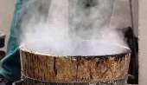
- dezinfekční prostředky k tzv. síření sudů, sklepů, včelích plástů - při hoření síry vzniká oxid siřičitý – toxický plyn, kterým dochází k vysíření prostor
- lékařství: sirné masti, sirné lázně

- výroba pryže=gumy z kaučuku tzv. vulkanizací
Vulkanizací se zásadně zlepší vlastnosti kaučuků, jako je pevnost v tahu, elastická vratnost deformace,
strukturní pevnost, odolnost vůči oděru apod. Surový kaučuk je za tepla lepivý, za studena tuhý a nepružný.
Pryž je elastická v širokém rozmezí teplot.

ebonit=tvrdá pryž je pak umělá hmota, jejíž výrobu vynalezli bratři Charles a Nelson Goodyearovi – původně jako náhražku drahého ebenového dřeva, ebonit má pak už dokonalé nasycení dvojných vazeb kaučuku sírou – obsah síry je zde vysoký 30–40 %

z ebonitu se vyrábějí např. sportovní potřeby jako bowlingové koule nebo hokejové puky, dále náústky saxofonu či dýmky, pianové klávesy, přístrojové desky aut ..

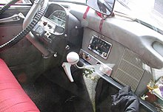 ebonitové desky v autě

- prostředky proti škůdcům např. fungicidní postřikový přípravek k ochraně vinné révy
- výroba kyseliny sírové, síranů, siřičitanů, sulfidů,…

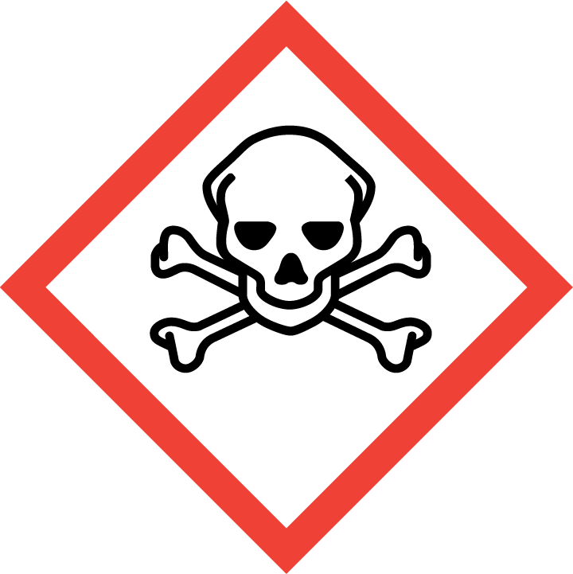
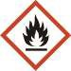
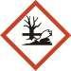
Sulfan (dříve sirovodík) H₂S

- vyskytuje se v sopečných plynech - jedná se o sopečný plyn, který je vyvrhován při sopečné erupci
- prudce jedovatý - jeho účinky jsou podobné jako u kyanovodíku HCN - brání tkáním využívat kyslík
- nepříjemně zapáchající plyn (zápach po zkažených vejcích nebo jako shnilé maso)
- vzniká rozkladem bílkovin
- v malém množství bývá rozpuštěn v minerálních vodách (Poděbradka)
- rozpouští se na slabou sulfanovou kyselinu dříve kyselinu sirovodíkovou – vzorec také H₂S

- využití v lékařství - má účinek na hladké svalstvo – rozšiřuje cévy - vazodilatační účinek, uvolňuje také svalstvo v trávicí soustavě – umožňuje tak posunovat potravu dále
- sulfan také podle nejnovějších výzkumů chrání spermie savců (včetně člověka) na cestě k vajíčku před vážným poškozením vnějšími vlivy např. před volnými radikály, vzniká ve varlatech savců

Milan Haminger, BiGy Brno 2024©

